การมีส่วนร่วมของผู้บริหาร

เมื่อวันที่ 4 กุมภาพันธ์ 2565 นายทองอินทร์ คลังดงเค็ง นายกองค์การบริหารส่วนตำบลหนองทุ่ม เป็นประธานในการประชุมและบุคลากรขององค์การบริหารส่วนตำบลหนองทุ่ม ประจำปีงบประมาณ พ.ศ. 2565 ในประเด็น
- การจัดทำมาตรการส่งเสริมและคุณธรรมและความโปร่งใสภายในหน่วยงาน
- การประเมินควรเสี่ยงการทุจริตและประพฤติมิชอบ
- การนำนโยบาย NO Gift Policy ไปสู่การปฏิบัติ
- การปรับปรุง / ทบทวนโครงการ / กิจกรรมตามแผนปฏิบัติการป้องกันการทุจริต
- กำหนดมาตรการเพื่อจัดการร้องเรียนร้องทุกข์ และการทุจริต ประพฤติมิชอบ
- กิจกรรมที่แสดงให้เห็นถึงการให้ความสำคัญกับการปรับปรุง พัฒนา และส่งเสริมหน่วยงานด้านคุณธรรมและโปร่งใส
ในการประชุมประจำเดือนของคณะผู้บริหาร พนักงานส่วนตำบล พนักงานจ้าง องค์การบริหารส่วนตำบลหนองทุ่ม
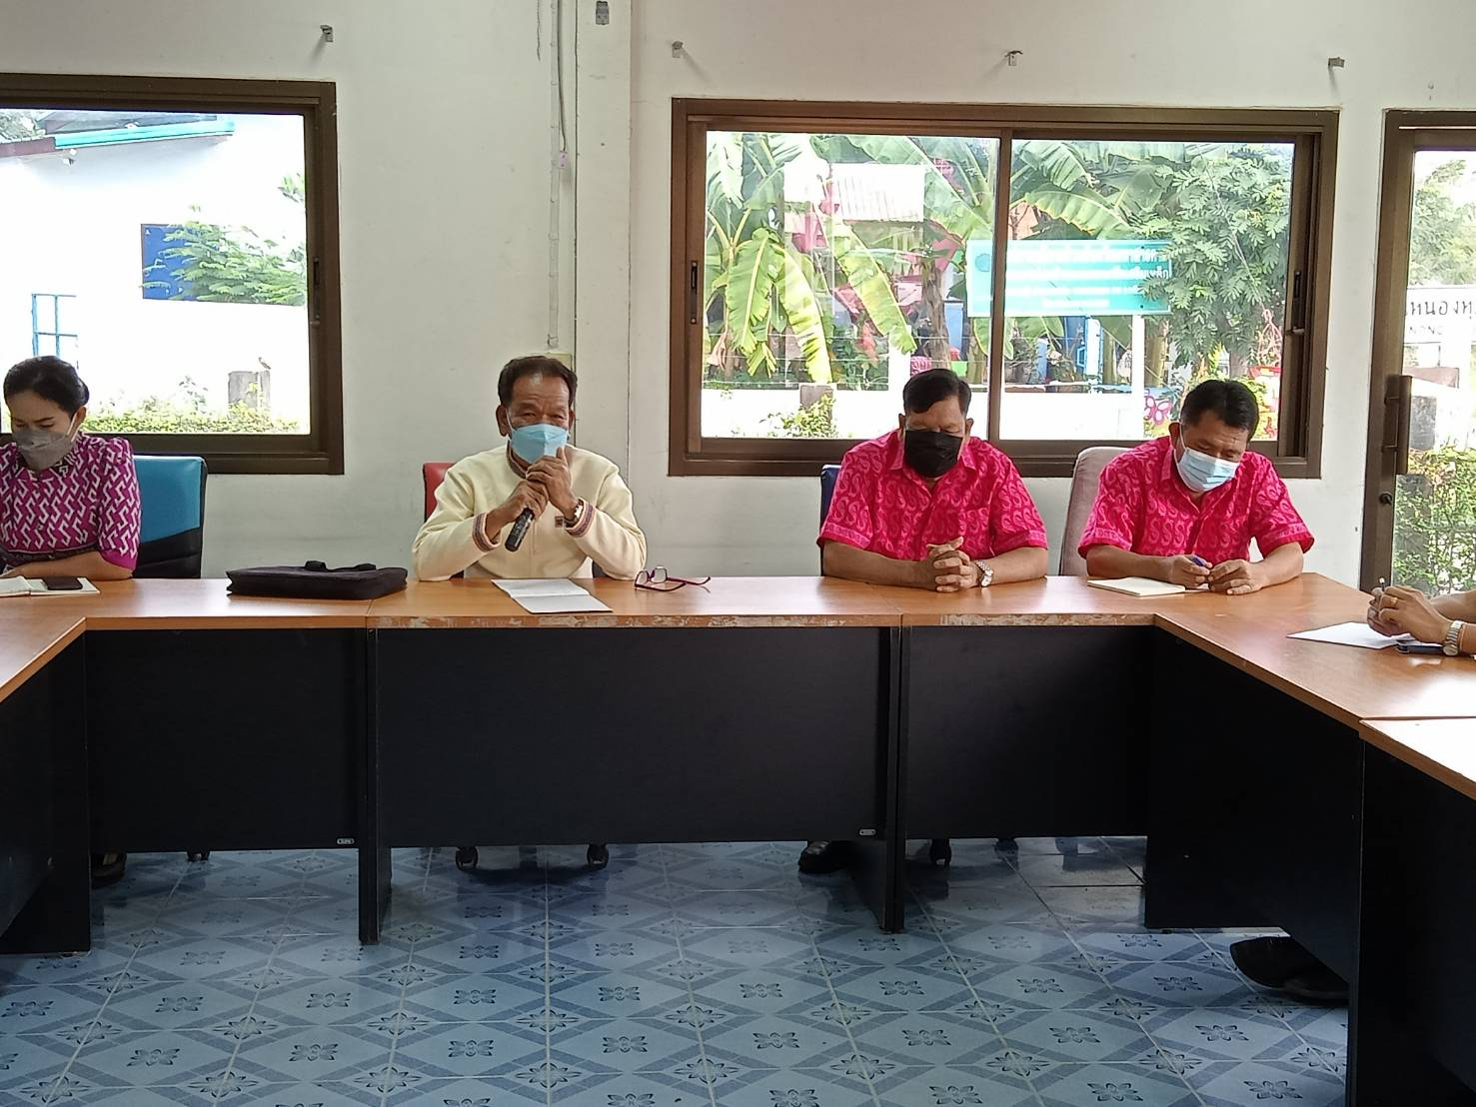

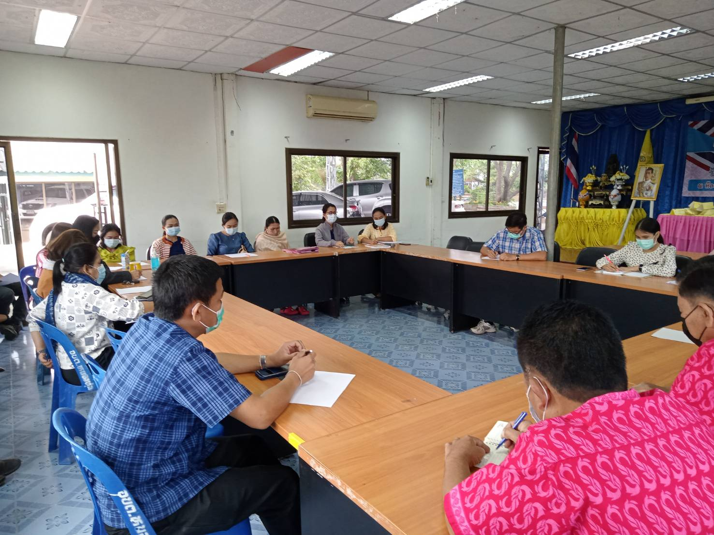

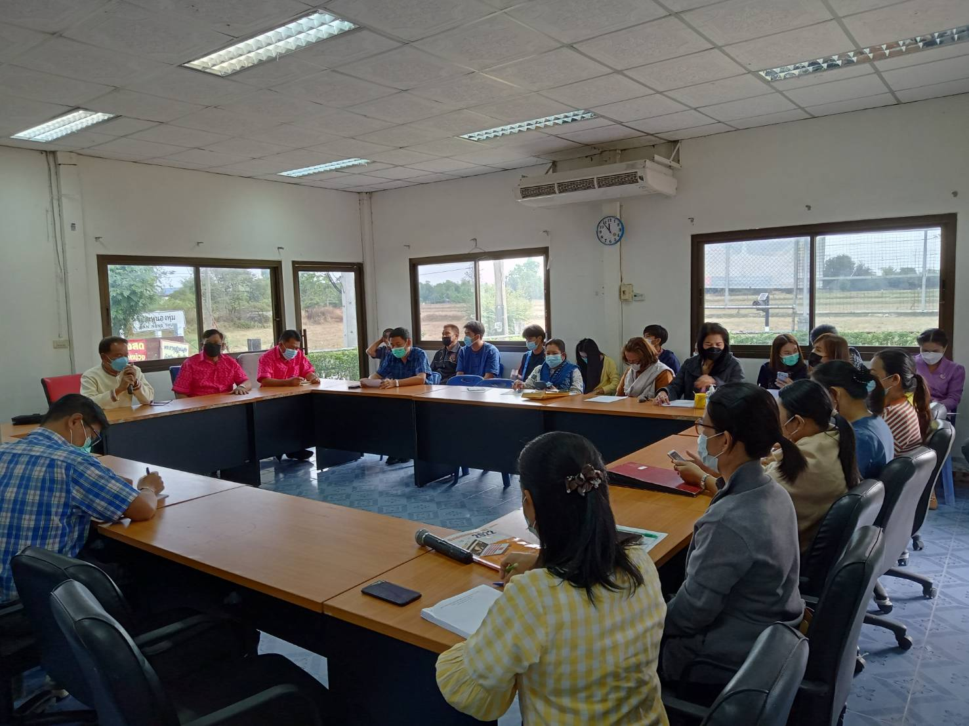

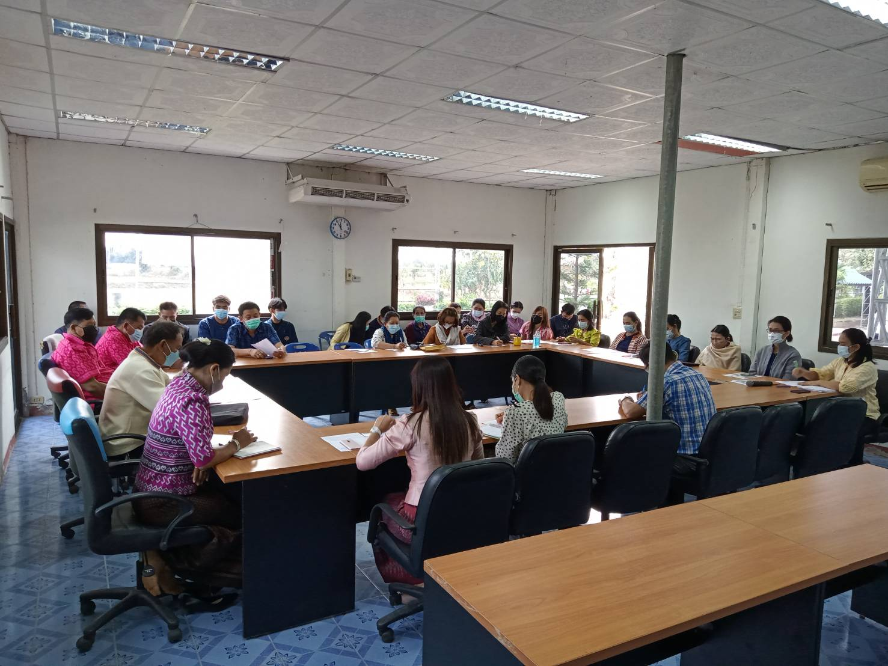

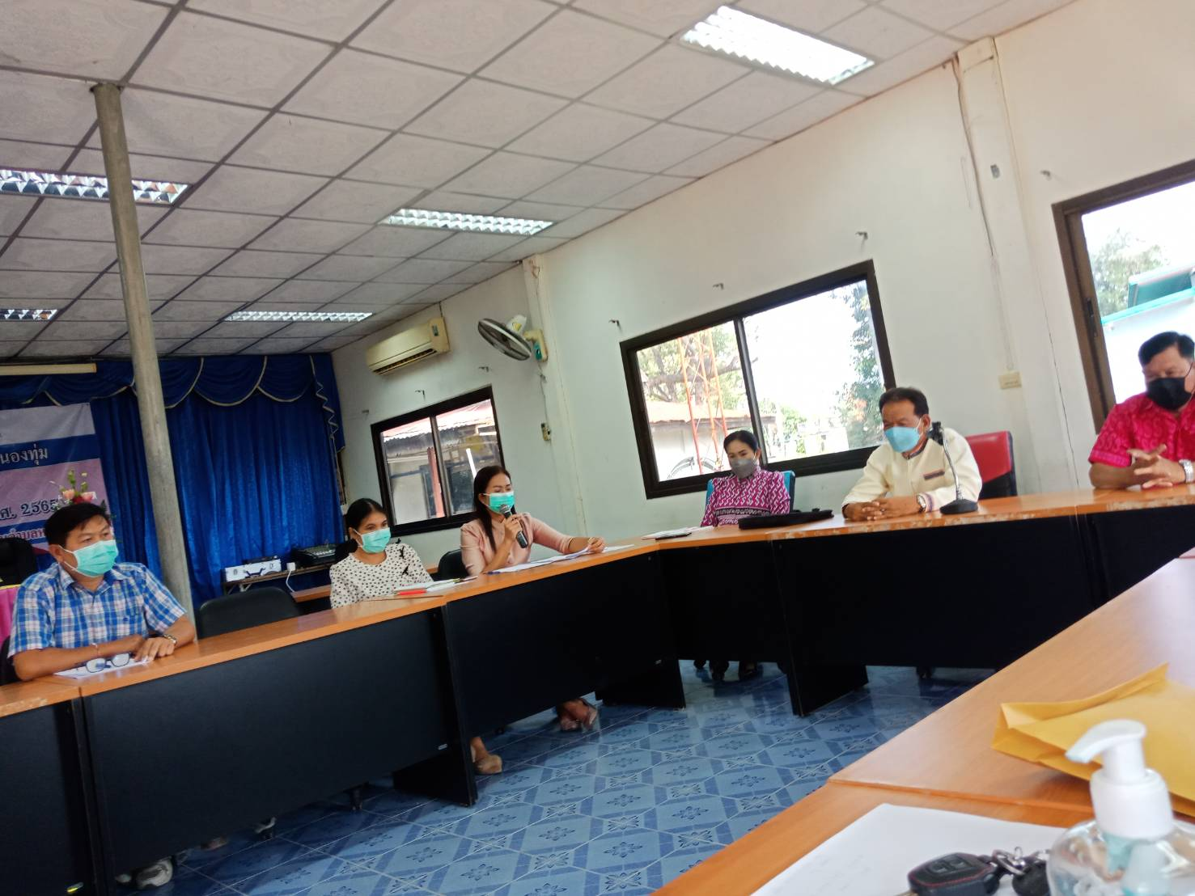

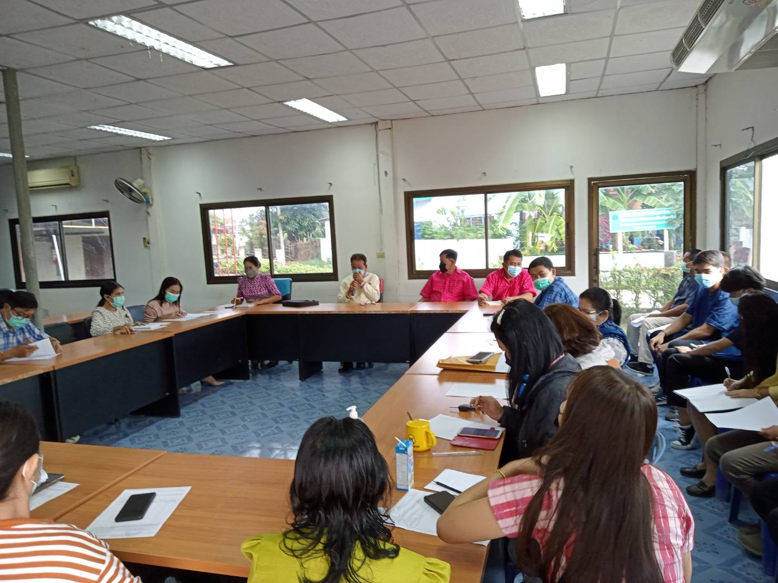

ในการนี้ นายทองอินทร์ คลังดงเค็ง นายกองค์การบริหารส่วนตำบลหนองทุ่ม ระบุว่า การประชุมครั้งนี้ หวังว่าจะเป็นการยกระดับ/ ปรับปรุง /พัฒนา/ ส่งเสริมให้องค์การบริหารส่วนตำบลหนองทุ่ม ลดความเสียงการทุจริต /พัฒนา ปรับปรุงผลการประเมิน ITA มีการจัดการการทุจริตประพฤติมิชอบดียิ่งขึ้น /ช่วยยกระดับการบริหารจัดการดียิ่งขึ้นให้มีคุณธรรมและความโปร่งใสต่อไป

